Для абитуриентов и их родителей продолжает работу «горячая линия» по вопросам подготовки и проведения единого государственного экзамена.
Специалисты Министерства образования Пензенской области продолжают отвечать на все вопросы, связанные с подготовкой и проведением единого государственного экзамена.
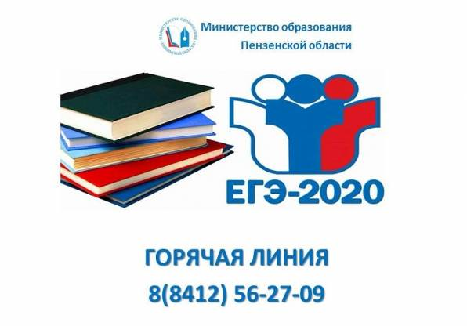
Обращаться участники ЕГЭ и их родители могут с понедельника по пятницу с 9:00 до 13.00 и с 14.00 до 18:00 по номеру 8(8412) 56-27-09.

